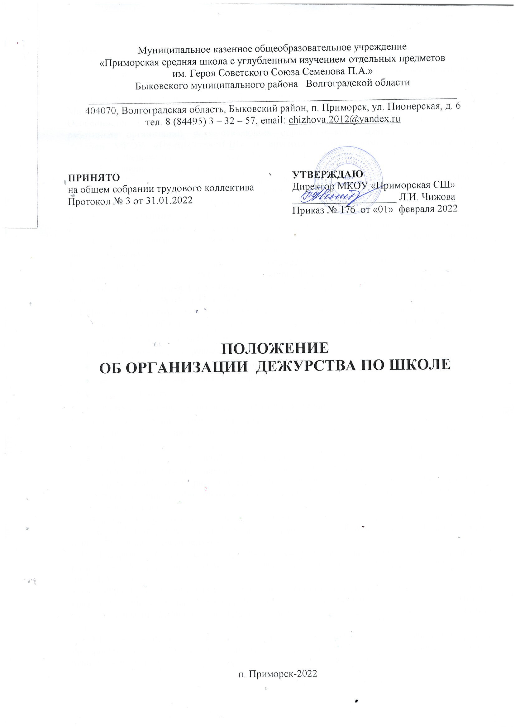
- Общие положения
  - Данное Положение об организации дежурства по школе разработано в соответствии с Федеральным законом № 273-ФЗ от 29.12.2012 «Об образовании в Российской Федерации» с изменениями от 2 июля 2021 года, Федеральным законом от 06 марта 2006 г. «О противодействии терроризму» № 35-ФЗ (с изменениями от 26 мая 2021 года), Приказом Министерства образования и науки России от 11 мая 2016 г. № 536 «Об утверждении Особенностей режима рабочего времени и времени отдыха педагогических и иных работников организаций, осуществляющих образовательную деятельность», а также Уставом МКОУ «Демидовская СШ» и другими нормативными правовыми актами Российской Федерации, регламентирующими деятельность организаций, осуществляющих образовательную деятельность.
  - Данное Положение о дежурстве по школе (далее - Положение) определяет цель и задачи дежурства, регламентирует порядок организации дежурства в Муниципальном казенном общеобразовательном учреждении «Демидовская средняя школа» Быковского муниципального района Волгоградской области (далее – школа), устанавливает ответственность, права и обязанности дежурного администратора, дежурного учителя, дежурного классного руководителя, дежурного класса и обучающихся.
  - При принятии настоящего локального нормативного акта, в соответствии с ч.3 ст.30
Федерального закона № 273-ФЗ «Об образовании в Российской Федерации», учтено мнение Совета обучающихся (протокол № 05 от 31.01.2022) и общешкольного родительского комитета (протокол № 05 от 31.01.2022).
  - Дежурство по школе является одной из форм ученического самоуправления.
  - Дежурство в учебное время осуществляется дежурной сменой. В ее состав входят:
    - дежурный администратор школы;
    - дежурные классные руководители 1-11-х классов;
    - дежурные педагогические работники, не являющиеся классными руководителями;
    - дежурные обучающиеся 5-11-х классов;
    - технический персонал; • сторож (в летнее время), оператор газовой котельной (в зимнее время).
  - При составлении графика дежурств педагогических работников в школе в период проведения учебных занятий, до их начала и после окончания учебных занятий учитываются:
    - сменность работы школы;
    - режим рабочего времени каждого педагогического работника в соответствии с расписанием учебных занятий, общим планом мероприятий;
    - другие особенности работы с тем, чтобы не допускать случаев длительного дежурства педагогических работников, дежурства в дни, когда учебная нагрузка отсутствует или незначительна.
В дни работы работники, ведущие преподавательскую работу, привлекаются к дежурству в организации не ранее чем за 20 минут до начала занятий и не позднее 20 минут после окончания их последнего занятия.
  - Дежурство по школе осуществляется согласно правилам внутреннего трудового распорядка, инструкций и правил для обучающихся и графика дежурства, утвержденного директором школы.
  - Дежурства педагогических работников и обучающихся осуществляются в соответствии с графиком, составляемым ответственным за воспитательную работу совместно с председателем профкома и утверждаемым директором школы в начале каждого учебного года.
  - График дежурств технического персонала, операторов газовой котельной и сторожей составляет завхоз школы. Он учитывает дежурства в табеле учета рабочего времени технического персонала.
  - Продолжительность дежурств определяется годовым календарным учебным графиком школы.
  - Дежурные по школе обучающиеся и педагоги имеют отличительный знак (бейджи, повязки).
  - Перед началом дежурства обучающиеся, учителя, администрация должны быть ознакомлены с правами и обязанностями дежурных по школе.

- Цель и основные задачи дежурства по школе
  - Дежурство по школе организуется с целью обеспечения условий для безопасной деятельности образовательной организации, включающих в себя:
    - безопасное функционирование здания и оборудования;
    - поддержание санитарно-гигиенического состояния помещений;
    - соблюдение правил внутреннего трудового распорядка и правил поведения всеми участниками образовательной деятельности;
    - отсутствие в школе посторонних лиц и подозрительных предметов;
    - оперативное реагирование и принятие соответствующих мер в случае возникновения чрезвычайных ситуаций, в том числе несчастных случаев с обучающимися и их травмирования;
    - соблюдение всеми участниками учебной деятельности порядка, чистоты.
  - Организация дежурства по школе способствует профилактике несчастных случаев и детского травматизма в образовательной организации, развитию культуры взаимоотношений и чувства ответственности, развитию навыков ученического самоконтроля, развитию культуры взаимоотношений и чувства ответственности за поддержание уклада жизни школьного коллектива.
  - Основными задачами дежурства являются:
    - привлечение обучающихся к самоуправлению школой;
    - воспитание у обучающихся бережного отношения к школьному имуществу;
    - • воспитание у обучающихся правил и норм поведения в общественных организациях; • воспитание у обучающихся потребности к соблюдению норм личной гигиены.

- Права и обязанности дежурных по школе

3.1. Обязанности и права дежурного администратора
3.1.1. Руководство дежурством по школе осуществляется дежурным администратором. В своей работе дежурный администратор руководствуется Уставом школы, локальными актами общеобразовательной организации, приказами и распоряжениями директора.
3.1.2. Дежурный администратор несет ответственность за соблюдение режима работы школы.
3.1.3. Рабочий день дежурного администратора начинается в 8 час. 00 мин., и заканчивается, когда все обучающиеся и преподаватели покинут здание школы.
3.1.4. Дежурный администратор перед началом дежурства получает информацию у школьного сторожа о прошедшем ночном дежурстве, состоянии здания и коммуникаций, в случае каких-либо происшествий и повреждений ставит о них в известность директора школы.
3.1.5. Проверяет нахождение на рабочих местах дежурного классного руководителя, дежурного учителя; в случае отсутствия кого-либо из перечисленных решает вопрос о замене, о назначении либо берет функции отсутствующих на себя.
3.1.6. Дежурный администратор носит опознавательный знак.
3.1.7. Дежурный администратор обязан:
- прибыть на дежурство за 20 минут до начала первого урока;
- перед началом учебных занятий дежурный администратор обязан:
  - произвести обход общественных зон на предмет готовности к учебно-воспитательной деятельности;
  - проверить состояние отопления и температурного режима, освещения;
  - произвести внутренний осмотр здания, учебных кабинетов, окон, дверей;
- осуществлять контроль за работой раздевалки, столовой и выполнением своих обязанностей дежурными учителями;
- не допускать нахождения в школе посторонних лиц;
- на переменах совместно с дежурным учителем и классным руководителем дежурного класса проверять состояние коридоров, центрального входа, не допускать курение обучающихся в помещениях школы и на пришкольной территории;
- следить за соблюдением преподавателями правил пользования кабинетами;
- иметь сведения об обучающихся, отсутствующих на уроках и опоздавших в классы;
- отпускать обучающихся из школы при наличии у них документов, справок об уважительной причине оставления занятий;
- оперативно реагировать на все случаи нерадивого отношения к школьному имуществу. При получении информации о порче имущества обучающимся немедленно проверять ее и в случае подтверждения составить акт. Обеспечить вызов родителей (законных представителей) обучающегося, причинившего ущерб школе;
- • при чрезвычайных ситуациях или несчастных случаях действовать согласно инструкциям;
- докладывать о происшествиях директору школы, а при необходимости обращаться в соответствующие дежурные службы района;
- принимать дежурство классного руководителя, дежурного учителя и класса в конце смены;
- по окончании дежурства проверить состояние здания, замечания по дежурству докладывает директору школы.
3.1.8. Дежурный администратор имеет право: • в пределах своей компетенции самостоятельно отдавать распоряжения педагогам и обучающимся;
- запрашивать у классных руководителей и других педагогов сведения об обучающихся и их родителях (законных представителях);
- приглашать родителей (законных представителей) обучающихся с указанием причины вызова;
- в случае необходимости заходить на уроки и другие занятия, беспрепятственно проходить во все помещения школы;
- представлять к дисциплинарной ответственности сотрудников школы;
- • представлять сотрудников и обучающихся школы к поощрению.
3.1.9. Порядок действий дежурного администратора при чрезвычайных ситуациях:
- получив сообщение о чрезвычайной ситуации (телефонное, устное и др.), оценить его опасность, размеры, реальную угрозу;
- в случае телефонного звонка с возможной угрозой террористического акта попытаться продлить разговор различными вопросами, сохраняя спокойствие;
- отправить посыльных за директором школы;
- сообщить о случившемся в необходимые инстанции. Проконсультироваться с ними и получить от них указание к действиям;
- в зависимости от ситуации вызвать экстренные службы;
- начать эвакуацию обучающихся, проинструктировав вызванных помощников;
- отдать распоряжение техническому персоналу школы открыть запасные выходы;
- отдать распоряжение преподавателям, находящимся в момент эвакуации с обучающимися, вывести их согласно плану эвакуации;
- отдать распоряжение дежурному классному руководителю о срочном сообщении об эвакуации директору школы и уполномоченному на решение задач в области гражданской обороны в случае их отсутствия в школе, руководить ходом эвакуации.
- по прибытии дежурных оперативных служб доложить о случившемся и о принятых мерах.

3.2. Обязанности, права и ответственность дежурного учителя (классного руководителя)
3.2.1. Дежурный учитель (классный руководитель) обязан:
- прибыть на дежурство за 20 минут до начала первого урока, уточнить у дежурного администратора порядок дежурства;
- встретить и проинструктировать дежурных обучающихся;
- расставить дежурных обучающихся на посты;
- обеспечить обучающихся знаками отличия;
- осуществлять контроль за выполнением своих обязанностей дежурными обучающимися;
- дежурить на посту, обеспечивая порядок, проверять у обучающихся наличие второй (сменной) обуви;
- не допускать нахождения в школе посторонних лиц;
- проверять соблюдение учениками правил пользования учебными кабинетами;
- оперативно реагировать на все случаи нерадивого отношения к школьному имуществу. При сообщении о порче имущества учениками немедленно докладывать об этом дежурному администратору;
- проводят совместно с педагогами воспитательную работу с детьми девиантного поведения;
- наблюдать за соблюдением правил пожарной безопасности и санитарии;
- при чрезвычайных ситуациях или несчастных случаях действовать по указанию дежурного администратора;
- после окончания дежурства проверять состояние постов;
- в случаях аварий коммунальной системы сообщать об этом дежурному администратору или вызывать аварийную службу;
- при возникновении чрезвычайных ситуаций сообщить о случившемся дежурному администратору, а в случае его отсутствия – представителям администрации образовательной организации. Получить и исполнить выданные ими указания;
- в зависимости от ситуации вызвать экстренные службы;
- отдать распоряжение техническому персоналу образовательной организации открыть запасные выходы, расположенные в здании образовательной организации и выход на улицу;
- при необходимости начать эвакуацию обучающихся;
- быть корректным и доброжелательным в общении с обучающимися, родителями, сотрудниками и посетителями школы;
- • в случае отсутствия дежурного администратора выполнять его обязанности.
3.2.2. Дежурный учитель (классный руководитель) имеет право:
- в пределах своей компенсации самостоятельно отдавать распоряжение обучающимся;
- в случае необходимости заходить на уроки и другие занятия, беспрепятственно проходить во все помещения школы;
- привлекать к дисциплинарной ответственности обучающихся за проступки, дезорганизующие учебно-воспитательную деятельность;
- представлять обучающихся школы к поощрению;
- отдавать обязательные распоряжения обучающимся во время своего дежурства; • обращаться за помощью к дежурному администратору.
3.2.3. Обо всех фактах нарушения режима работы школы на обозначенных ему участках дежурства сообщает докладной запиской администратору.
3.2.4. Дежурный учитель, в случае невозможности выполнять свои обязанности, должен заблаговременно поставить об этом в известность администрацию с целью своевременной замены.
3.2.5. Дежурному учителю (классному руководителю) запрещается покидать школу в рабочее время без разрешения директора или дежурного администратора.
3.2.6. Дежурный учитель (классный руководитель) ответственен:
- за неисполнение или ненадлежащее исполнение без уважительных причин Устава и Правил внутреннего трудового распорядка школы, законных распоряжений руководителя и иных локальных нормативных актов, должностных обязанностей, установленных настоящим Положением, в том числе за неиспользование предоставленных прав, дежурный учитель (классный руководитель) несёт дисциплинарную ответственность в порядке, определённом трудовым законодательством;
- за применение, в том числе однократное, методов воспитания, связанных с физическим и (или) психическим насилием над личностью обучающегося, дежурный учитель (классный руководитель) может быть освобождён от занимаемой должности в соответствии с трудовым законодательством и Законом Российской Федерации «Об образовании». Увольнение за данный проступок не является мерой дисциплинарной ответственности;
- за нарушение правил пожарной безопасности, охраны труда, санитарно-гигиенических правил организации учебно-воспитательной деятельности дежурный учитель (классный руководитель) привлекается к административной ответственности в порядке и случаях, предусмотренных административным законодательством;
- за виновное причинение школе или участникам образовательной деятельности ущерба в связи с исполнением (неисполнением) своих должностных обязанностей дежурный учитель (классный руководитель) несёт материальную ответственность в порядке и в пределах, установленных трудовым и (или) гражданским законодательством.
3.2.7. Дежурный учитель оценивает работу дежурного класса и делает соответствующие записи в журнале дежурства.
Дежурство класса оценивается по следующим критериям:
- дежурство на постах;
- внешний вид;
- отличительные знаки.
Оценка выставляется в журнал дежурства ежедневно.
3.3. Дежурный технический персонал, сторож (в летнее время), оператор газовой котельной (в зимнее время) обязан:
- принять и сдать вахту дежурному;
- осуществлять пропускной режим в школу в соответствии с Положением о пропускном режиме;
- подавать звонки на уроки и перемены;
- не допускать вынос имущества школы без разрешения дежурного администратора или материально ответственного лица;
- докладывать о происшествиях или чрезвычайных ситуациях любому дежурному педагогическому работнику.

- Порядок организации дежурства обучающихся и обязанности дежурных на постах 4.1. Обучающиеся привлекаются к дежурству в соответствии со статьей 34 № 273-ФЗ «Об образовании в Российской Федерации» на добровольной основе. Дежурят во время перемен, в одну смену и без отрыва от образовательной деятельности.

  - Дежурный обучающийся должен знать:
  - • свои обязанности;
    - правила поведения обучающихся;
    - расписание звонков;
    - фамилии, имена, отчества работников, администрации, преподавателей школы;
    - расположение аварийных выходов из здания школы.
  - Постоянные посты дежурных по школе.
Первый этаж:
    - пост 1: центральный вход;
    - пост 2: вход в раздевалку (проверка режима сменной обуви);
    - пост 3: вход на лестничный пролет левое крыло;
    - пост 4: вход на лестничный пролет правое крыло.
    - Пост 5: коридор 1 этаж
Второй этаж:
    - пост 6: лестничная площадка левое крыло;
    - пост 7: лестничная площадка правое крыло;
    - пост 8: коридор

  - Обязанности дежурных обучающихся:
    - прибыть за 20 минут до начала занятий, принять свой пост, проверив состояние закрепленного участка и мебели на нем;
    - предотвращать случаи нерадивого отношения к школьному имуществу, нарушение дисциплины, обо всех случаях нарушений, порчи имущества школы немедленно ставить в известность дежурного классного руководителя (дежурного учителя), дежурного администратора;
    - останавливать детей, бегающих по лестницам, вблизи оконных проемов и других местах, не приспособленных для игр;
    - обеспечить порядок в классных кабинетах, в коридоре, в раздевалке;
    - следить за порядком и чистотой на посту;
    - указывать приходящим в школу расположение классов и кабинетов работников и администрации;
    - перед началом занятий совместно с дежурным администратором, дежурным учителем, классным руководителем проверять вторую (сменную) обувь у обучающихся. Со звонком на первый урок дежурные уходят на занятия;
    - по окончании дежурства ответственный дежурный из числа обучающихся и классный руководитель дежурного класса подводятся итоги дежурства по школе, анализируя качество дежурства;
    - по окончании дежурства каждый класс выступает с информационным сообщением по итогам дежурства на дежурной линейке, передавая дежурство следующему классу.
  - Дежурные обучающиеся имеют право:
    - в тактичной и вежливой форме сделать замечание обучающемуся, нарушающему порядок, чистоту в школе или сохранность школьного имущества;
    - обращаться за помощью к классному руководителю, дежурному учителю, дежурному администратору;
    - • вносить предложения по организации дежурства по школе.

- Организация дежурства во внеурочное время
  - В выходные дни дежурство по школе осуществляется сторожами по установленному графику.
  - При проведении мероприятий в школе во внеурочное время, в выходные, праздничные и каникулярные дни приказом директора по школе назначается дежурный педагог (группа педагогов), который организует и проводит мероприятия.
  - Для дежурства в праздничные дни приказом директора школы назначаются:
    - дежурный администратор;
    - дежурный работник (сторож - в летнее время, оператор газовой котельной - в зимнее время), находящийся в школе рядом с одним из телефонов:
      - с 00.00 до 7.00 и с 16.00 до 24.00 – сторож
      - с 8.00 до 17.00 - дежурный сотрудник (согласно графику дежурства).
  - В каникулярное время дежурство по школе осуществляется работниками из числа технического персонала школы по графику, составленному завхозом.
В случае производственной необходимости в каникулярное время к дежурству могут привлекаться педагоги по графику, составленному ответственными за учебно-воспитательную работу.
  - Сторож выходит на дежурство в соответствии с графиком, составленным завхозом школы. В период своего дежурства он отвечает за функционирование электрических, тепловых и водоканализационных сетей, сохранность имущества школы, соблюдение правил пожарной безопасности.
  - Работник обязан: • принять дежурство и передать после окончания дежурства по графику сменной работы;
    - при заступлении на дежурство и далее через каждые 1,5-2 часа совершать обход здания школы изнутри и производить его наружный осмотр;
    - проверять плотность закрытия рам и форточек, отсутствие посторонних лиц и подозрительных предметов, наличие ключей от кабинетов, надежность запоров входных дверей, запасных входов, входов в помещения школы, исправность наружного освещения;
    - при обнаружении неисправности или выявлении недостатков принять оперативные меры для их устранения, при невозможности устранить их самостоятельно сообщить заместителю завхозу или ответственному дежурному администратору;
    - в случае неправомерных действий со стороны посторонних лиц немедленно сообщить об этом по телефону 102 и принять меры к сохранению имущества и задержанию нарушителей;
    - в случае задымления или воспламенения помещений школы немедленно сообщить по телефону 101 и принять необходимые меры к тушению пожара, спасению здания и имущества образовательной организации;
    - докладывать завхозу или дежурному администратору обо всех происшествиях за смену.

- Порядок осуществления пропускного режима в школу
  - В целях обеспечения безопасности деятельности школы и избегания нежелательных действий посетитель, приходящий в школу и не являющийся участником образовательной деятельности, должен обязательно обратиться к техническому персоналу дежурному на 1 этаже.
  - Дежурный техперсонал обязан потребовать документ, удостоверяющий личность посетителя и сделать запись в журнале посещений.
  - В случае отказа от регистрации или противоправных действий со стороны посетителей дежурный должен немедленно сообщить об этом дежурному администратору или вызвать дежурный наряд милиции.

- Заключительные положения
  - Настоящее Положение о дежурстве по школе является локальным нормативным актом, принимается на общем собрании трудового коллектива и утверждается приказом директора школы.
  - Все изменения и дополнения, вносимые в настоящее Положение, оформляются в письменной форме в соответствии действующим законодательством Российской Федерации.
  - Положение о дежурстве по школе принимается на неопределенный срок. Изменения и дополнения к Положению принимаются в порядке, предусмотренном п.7.1. настоящего Положения.
  - После принятия Положения (или изменений и дополнений отдельных пунктов и разделов) в новой редакции предыдущая редакция автоматически утрачивает силу.

